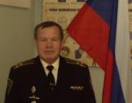
Кружок «Основы начальной военной подготовки»
Руководитель Иванов Афанасий Николаевич
Учитель основ начальной военной подготовке, вторая квалификационная категория.
Пятница 16.15-17.00

Пояснительная записка

Начальная военная подготовка в общеобразовательных учреждениях играет большую роль в военно-патриотическом воспитании учащихся, укреплении здоровья и физического развития, подготовке к службе в рядах Вооруженных сил Российской Федерации.
В ходе проведения плановых занятий по «Основам безопасности Жизнедеятельности» учащиеся 10,11 классов проходят базовую теоретическую подготовку по основам военной службы и воинской обязанности, кроме практических занятий по строевой, физической, огневой, топографической и тактической подготовке.
Кружок создан для улучшения первоначальной военной подготовке учащихся в вопросах практической отработки навыков по строевой, физической, огневой, топографической и тактической подготовке будущих защитников Отечества.
Программа первоначальной военной подготовки кружка рассчитана на 25 часов: по 1 часу каждую пятницу с 16^{й} до 17^{ш} во внеурочное время.
I. Основные, учебные цели кружка
1. Выполнение строевых приемов с оружием и без него, одиночно и в составе отделения и взвода.
2. Выполнение начальных упражнений при стрельбе из пневматической винтовки с места по неподвижной цели днём и метание учебных гранат.
3. Воспитание у обучаемых мотивации на высокую двигательную активность и ведение здорового образа жизни.
4. Умение выполнять обязанности солдата в бою.
5. Выработка морально-боевых качеств, необходимых для службы в рядах вооруженных сил РФ. II, Задачи кружка
1. Формирование морально-психологических и физических качеств гражданина РФ, необходимых для прохождения военной службы.
2. Воспитание патриотизма, уважения к историческому и культурному прошлому России и её Вооруженным силам.
3. Изучение основных Положений Законодательства РФ в области обороны государства, воинской обязанности и воинском учёте, об обязательной и добровольной подготовке к военной службе, о прохождении военной службы.
4. приобретение необходимых навыков в области гражданской обороны.
5. Изучение основ безопасности военной службы, устройства и правил обращения со стрелковым оружием боезапасом.
6. Изучение основ строевой, огневой и тактической подготовки, сохранения здоровья и военно-медицинской подготовки, вопросов радиационной, химической и биологической защиты войск и населения.
7. Проведение военно-профессиональной ориентации на овладение военно-учетными специальностями и выбор профессии офицера.
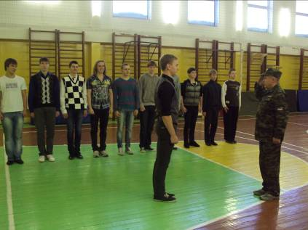
Ожидаемый результат: строевой смотр взвода, прохождение торжественным маршем на районном смотре с исполнением строевой песни 9 мая 2011 года.

